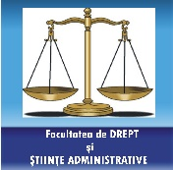
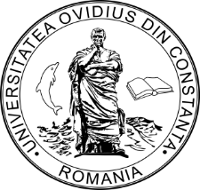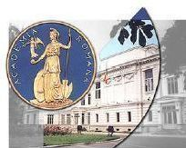
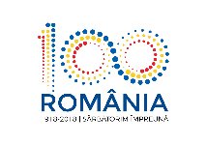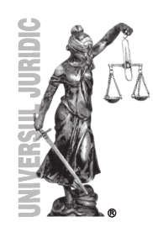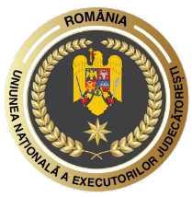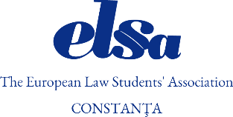
Universitatea ”Ovidius” din Constanța
Facultatea de Drept și Științe Administrative
Academia Română-Institutul de Cercetări Juridice ”Acad. Andrei Rădulescu”
Academia de Știinţe a Moldovei
Editura Universul Juridic
Uniunea Națională a Juriștilor-Publicațiile „Dreptul”

UN SECOL DE LA ÎNFĂPTUIREA ROMÂNIEI MARI. 140 DE ANI DE LA REVENIREA DOBROGEI ÎN SPAȚIUL JURIDIC ROMÂNESC
CONSTANȚA, 19 OCTOMBRIE 2018
PROGRAM PRELIMINAR
9,30-10,15: Alocuțiuni de deschidere
10,15-10,30: Pauza de cafea
10,30- 12,30: Lucrări in plen:
- Prof. univ. dr. HC. Mircea DUȚU, Directorul Institutului de Cercetări Juridice ”Acad. Andrei Rădulescu” al Academiei Române, Integrarea Dobrogei în spaţiul istorico-instituţional al României (1878-1921)
- Academician, prof. univ. dr. Ion GUCEAC ,Vicepreședinte al Academiei de Știinţe a Moldovei, Tendințe în organizarea social-politică a Republicii Democratice Moldovenești în actele sfatului țări (1917-1918);
- Prof. univ. Dr. Sergiu BRÎNZĂ, Decanul Facultăţii de Drept a Universității de Stat din Republica Moldova, Impactul Marii Uniri din 1918 asupra legislaţiei penale aplicate în Basarabia ;
- Prof. univ. dr. Marian COJOC, Incadrarea juridico-administrativă a Dobrogei in statul român modern, după anul 1878, reflectată in documentele interne și internaționale;
12,30-12, 45: Lansarea monografiei reeditate: Nicolae Iorga, Drepturi naționale și politice în Dobrogea
12,45- 13,00: Semnarea acordului de colaborare intre Facultatea de Drept și Știinţe Administrative din cadrul Universității ”Ovidius” din Constanța și Facultatea de Drept a Universității de Stat din Republica Moldova.
Moderator- Prof. univ. dr. Adrian Stoica - Constantin
13, 00- 14, 00: Pauza de prânz
14.00-17.00: Lucrări pe secțiuni:
- prof. univ. dr. Ovidiu PREDESCU, Directorul Revistei Dreptul, Secretar General al Academiei de Știinţe Juridice a României, Inceputurile ministerului public in România și in Dobrogea;
-prof.univ.dr. Adrian STOICA-CONSTANTIN, Decanul Facultății de Drept și Științe Administrative din cadrul Universității Ovidius din Constanța, 100 de ani de profesii liberale în România
- Conf. Univ. dr. hab. Andrei NEGRU, Șeful departamentului Drept Public, Facultatea de Drept, Universitatea de Stat din Moldova, Perspectivele științifico-juridice postcentenare;
- Judecător drd. Gabriel LEFTER, Președintele Curții de Apel Constanța, Tradiție și modernism în instituția apelului în dreptul procesual civil român și cel moldovean;
- Dorel RUSU, avocat, doctorand, Universitatea de Stat din Moldova, Facultatea de Drept, Contribuția societății civile din Basarabia la Marea Unire de la 1918;
- Lect. univ. dr. Igor COBAN, Facultatea de Drept a Universității de Stat a Republicii Moldova, Excepţia de tardivitate în accepţiunea legislaţiei procesual-civile a Republicii Moldova şi a României;
- Asist. univ. dr. Vasile Ciprian TUDURACHI, Universitatea Hyperion, Abordarea evoluției fiscale- la congruența dintre fiscalitate, drept și contabilitate;
- Prof. univ. dr. Vasile DRĂGHICI, Conf. univ. dr. Mariana MITRA-NIȚĂ, Facultatea de Drept si Științe Administrative, Universitatea Ovidius din Constanța, Evoluția sistemului sancționator penal in ultimii 100 de ani;
-Lect.univ.dr. Artur TARLAPAN, Facultatea de Drept a Universității de Stat a Republicii Moldova, Conceptul bunei-credinţe în Proiectul de modernizare a Codului Civil al Republicii Moldova;
-Conf.univ.dr. Copeţchi STANISLAV, Facultatea de Drept a Universității de Stat a Republicii Moldova, Aspecte de drept comparat în materia fabricării şi punerii în circulaţie a cardurilor sau a altor instrumente de plată false;
- Dumitru OBADĂ, procuror detaşat la Institutul Naţional de Justiţie, Interferenţa şi dimensiunile controlului procesual-penal în sfera tehnicilor speciale de supraveghere sau cercetare: implicaţii de drept comparat;
Moderator- Prof. univ. dr. Vasile Drăghici
19, 00: Cină festivă oferită de Facultatea de Drept si Știinţe Administrative a Universității ”Ovidius” din Constanța.

